Министерство науки и высшего образования Российской Федерации
Федеральное государственное бюджетное образовательное учреждение высшего образования
«Тверской государственный технический университет»
(ТвГТУ)
Кафедра автоматизации технологических процессов

Отчёт по лабораторной работе №2
по дисциплине «Системное программное обеспечение»
на тему «Управление процессами в Windows: приоритеты, CPU Affinity и дерево процессов»

Выполнил:
студент группы Б.ИВТ.ПРОМ.23.01
Ростовцев Д. А.

Проверила:
Лисничук А. Б.

Дата: «___» __________ 2026 г.

Тверь 2026 г.
Содержание
1 Цель работы 3
2 Теоретическая часть 4
2.1 Процессы и потоки 4
2.2 Приоритеты 4
2.3 CPU Affinity 5
2.4 Средства .NET для работы с процессами 5
3 Практическая часть 7
3.1 Архитектура приложения 7
3.2 Получение списка процессов 8
3.3 Изменение приоритета 9
3.4 Настройка CPU Affinity 9
3.5 Дерево процессов 9
3.6 Интерфейс программы 10
4 Результаты работы 12
4.1 Поиск и фильтрация 12
4.2 Изменение приоритета 12
4.3 Настройка CPU Affinity 14
4.4 Дерево процессов и переход к родителю 15
4.5 Потоки, загрузка ядер и память 16
4.6 Завершение процесса и защита системных процессов 17
5 Выводы 19
Список использованных источников 20
Приложение А. Исходный код программы 21

1 Цель работы
Цель работы — изучить, как устроены процессы и потоки в Windows, и разработать на C# собственный диспетчер процессов. Программа должна показывать список процессов, менять их приоритет и привязку к ядрам процессора (CPU Affinity) и строить дерево процессов «родитель — потомки».
Задачи работы:
- изучить понятия процесса, потока, класса приоритета и CPU Affinity;
- получить список процессов с помощью класса System.Diagnostics.Process;
- реализовать изменение приоритета и маски CPU Affinity выбранного процесса;
- получить родительский процесс через WMI и построить дерево процессов;
- показать потоки процесса, загрузку ядер и использование памяти;
- обработать ошибки доступа к системным процессам.

2 Теоретическая часть

2.1 Процессы и потоки
Процесс — это выполняющаяся программа вместе с выделенными ей ресурсами: своим виртуальным адресным пространством, открытыми дескрипторами (файлы, ключи реестра, события), маркером доступа и хотя бы одним потоком. У каждого процесса есть уникальный идентификатор PID и идентификатор родительского процесса, который его запустил. Например, программы, запущенные двойным щелчком, обычно являются потомками explorer.exe.
Поток — это единица выполнения внутри процесса. Именно потоки, а не процессы, планировщик Windows распределяет по ядрам процессора. Все потоки одного процесса работают в общем адресном пространстве, но у каждого свой стек и свой контекст (значения регистров). Окно программы обычно обслуживает один поток интерфейса, а тяжёлую работу выполняют фоновые потоки.

2.2 Приоритеты
Windows использует 32 уровня приоритета потоков (0–31). Уровни 16–31 — диапазон реального времени, 1–15 — динамический диапазон обычных программ. Итоговый приоритет потока складывается из класса приоритета процесса и относительного приоритета потока. Классы приоритета процесса приведены в таблице 1.
Таблица 1 — Классы приоритета процесса
Класс (ProcessPriorityClass) | Базовый уровень | Назначение
Idle | 4 | Фоновые задачи, которые выполняются только при простое системы
BelowNormal | 6 | Менее важные фоновые программы
Normal | 8 | Обычные программы (по умолчанию)
AboveNormal | 10 | Программы, которым нужна повышенная отзывчивость
High | 13 | Важные задачи, например диспетчер задач
RealTime | 24 | Задачи реального времени; выше системных потоков

Приоритет RealTime опасен для обычных программ: потоки с ним вытесняют даже системные потоки обработки ввода. Если такой процесс постоянно загружает процессор, перестают реагировать мышь и клавиатура. Поэтому без прав администратора Windows вместо RealTime устанавливает High.

2.3 CPU Affinity
CPU Affinity (привязка к процессору) — это список логических процессоров, на которых разрешено выполняться потокам процесса. Задаётся битовой маской: бит с номером i равен 1, если процесс может работать на ядре i. Примеры для процессора с 12 логическими ядрами:
- 111111111111 (0xFFF) — все 12 ядер, значение по умолчанию;
- 000000001111 (0xF) — только ядра 0–3;
- 000000000001 (0x1) — только ядро 0;
- 101010101010 (0xAAA) — только нечётные ядра.
Привязка полезна, чтобы отдать отдельные ядра важной задаче, изолировать «тяжёлый» процесс или уменьшить переключения кэша между ядрами. Маска не может быть нулевой — процессу нужно хотя бы одно ядро.

2.4 Средства .NET для работы с процессами
Класс System.Diagnostics.Process даёт список процессов (GetProcesses), сведения о памяти, потоках и процессорном времени, а также позволяет менять приоритет (свойство PriorityClass), маску (ProcessorAffinity) и завершать процесс (Kill). Для чтения приоритета и маски процесс нужно открыть; для системных процессов без прав администратора это вызывает исключение Win32Exception «Отказано в доступе». Родительский PID классом Process не предоставляется, поэтому он берётся из WMI — свойство ParentProcessId класса Win32_Process.

3 Практическая часть

3.1 Архитектура приложения
Приложение написано на WPF для .NET Framework 4.8. Логика работы с процессами отделена от окна и вынесена в отдельные классы:
- ProcessInfo, ThreadInfo, ChartBar — модели данных для таблицы, потоков и диаграмм;
- ProcessService — получение списка процессов, изменение приоритета и маски, завершение процесса, потоки, загрузка ядер;
- ProcessParentHelper — родительские процессы через WMI;
- AffinityHelper — преобразования битовой маски;
- MainWindow — интерфейс: таблица, дерево, вкладки управления.
Методы ProcessService не показывают окна сами: при ошибке они возвращают текст ошибки, а окно решает, как его показать. Диаграмма классов — на рисунке 1.
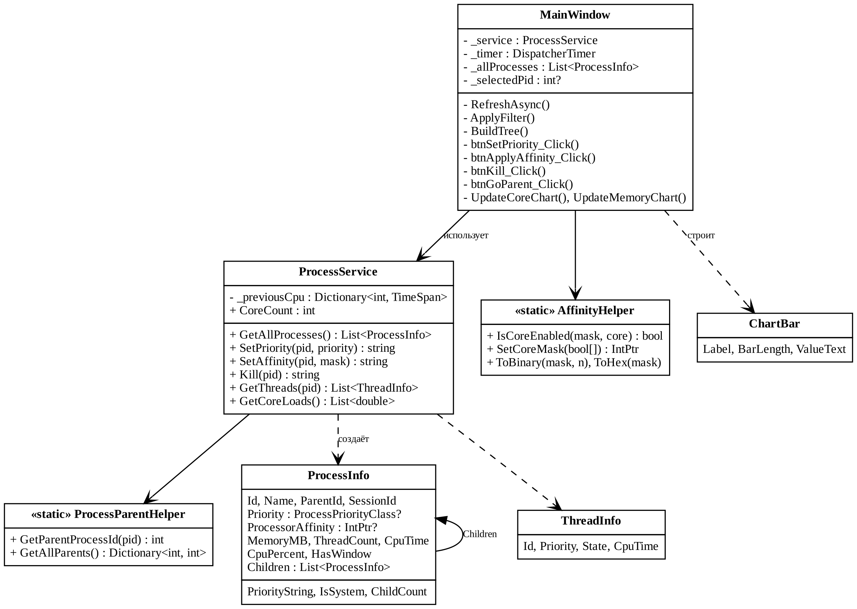
Рисунок 1 — Диаграмма классов приложения

3.2 Получение списка процессов
Метод GetAllProcesses выполняется в фоновом потоке (Task.Run), поэтому окно не зависает во время обновления. Родители всех процессов получаются одним WMI-запросом — это намного быстрее, чем отдельный запрос на каждый из ~240 процессов. Поля, для которых нужно открыть процесс (приоритет, маска, процессорное время), читаются в отдельных try/catch: если доступа нет, поле остаётся пустым, а процесс всё равно попадает в список.
var parents = ProcessParentHelper.GetAllParents(); // один WMI-запрос
foreach (Process p in Process.GetProcesses())
{
using (p)
{
var info = new ProcessInfo
{
Id = p.Id,
Name = p.ProcessName,
MemoryMB = SafeGet(() => p.WorkingSet64, 0L) / 1024 / 1024,
ThreadCount = SafeGet(() => p.Threads.Count, 0),
ParentId = parents.TryGetValue(p.Id, out int parent) ? parent : 0
};
// у системных процессов здесь будет отказ в доступе
try { info.Priority = p.PriorityClass; }
catch (Win32Exception) { }
try { info.ProcessorAffinity = p.ProcessorAffinity; }
catch (Win32Exception) { }
list.Add(info);
}
}
Загрузка процессора каждым процессом считается по приросту процессорного времени между двумя обновлениями: CPU % = Δ TotalProcessorTime / (интервал × число ядер) × 100. Для этого сервис хранит процессорное время каждого процесса с прошлого обновления.
Запрос WMI, которым метод GetAllParents получает родителей всех процессов сразу:
SELECT ProcessId, ParentProcessId FROM Win32_Process

3.3 Изменение приоритета
Перед установкой RealTime программа показывает предупреждение. После установки сервис перечитывает приоритет: если Windows молча заменила RealTime на High, пользователь об этом узнает.
public string SetPriority(int pid, ProcessPriorityClass priority)
{
try
{
using (var p = Process.GetProcessById(pid))
{
p.PriorityClass = priority;
p.Refresh();
if (priority == ProcessPriorityClass.RealTime &&
p.PriorityClass != ProcessPriorityClass.RealTime)
return $"Windows установила приоритет {p.PriorityClass} " +
"вместо RealTime (нужны права администратора)";
}
return null;
}
catch (Win32Exception ex) { return "Недостаточно прав: " + ex.Message; }
catch (InvalidOperationException) { return "Процесс уже завершился"; }
catch (ArgumentException) { return "Процесс с таким PID не найден"; }
}

3.4 Настройка CPU Affinity
Для выбранного процесса создаётся по флажку на каждое логическое ядро. Состояние флажков переводится в маску побитовым сдвигом. Новая маска показывается сразу, ещё до применения, в двоичном и шестнадцатеричном виде.
public static IntPtr SetCoreMask(bool[] selectedCores)
{
long mask = 0;
for (int i = 0; i < selectedCores.Length; i++)
if (selectedCores[i])
mask |= (1L << i); // ставим 1 в бит ядра i
return new IntPtr(mask);
}

public static bool IsCoreEnabled(IntPtr mask, int coreIndex)
=> (mask.ToInt64() & (1L << coreIndex)) != 0;

3.5 Дерево процессов
Дерево строится по полю ParentId. Каждый процесс добавляется в список Children своего родителя. Корнями становятся процессы, родитель которых уже завершился (например, у explorer.exe родитель userinit.exe завершается сразу после входа в систему). Так как Windows повторно использует PID, возможны ошибочные связи, поэтому глубина дерева ограничена, а процесс не может быть родителем сам себе. При обновлении раскрытые узлы и выделение сохраняются.
var dict = _allProcesses.ToDictionary(p => p.Id);
foreach (var p in _allProcesses)
if (p.ParentId > 0 && p.ParentId != p.Id && dict.ContainsKey(p.ParentId))
dict[p.ParentId].Children.Add(p);

var roots = _allProcesses
.Where(p => p.ParentId <= 0 || p.ParentId == p.Id || !dict.ContainsKey(p.ParentId))
.OrderBy(p => p.Name);

3.6 Интерфейс программы
Окно разделено на три части. Сверху — панель: обновление, поиск по имени, фильтр (все процессы, только с окнами, только системные), интервал автообновления и кнопка завершения процесса. Слева — дерево процессов, справа — таблица. Строки таблицы подсвечены по приоритету: High — красным, AboveNormal — жёлтым, BelowNormal — голубым, процессы без доступа — серым шрифтом. Внизу четыре вкладки: управление выбранным процессом, его потоки, загрузка ядер и топ-10 процессов по памяти. Общий вид — на рисунке 2.
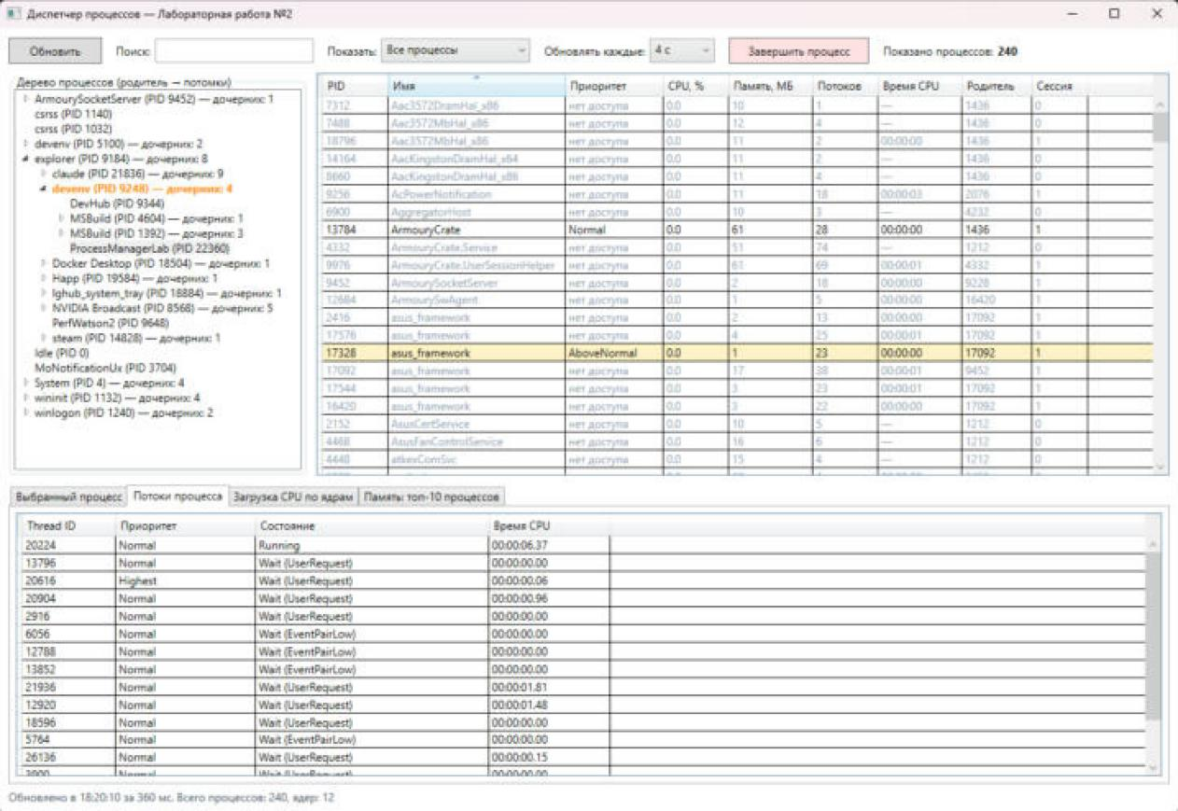
Рисунок 2 — Главное окно: список и дерево процессов

4 Результаты работы

4.1 Поиск и фильтрация
Всего на компьютере во время проверки было около 240 процессов, к части из них (системные службы сессии 0) нет доступа без прав администратора. На рисунке 3 включён фильтр «Только с окнами», таблица отсортирована по памяти. В дереве подсвечен оранжевым родитель выбранного процесса.
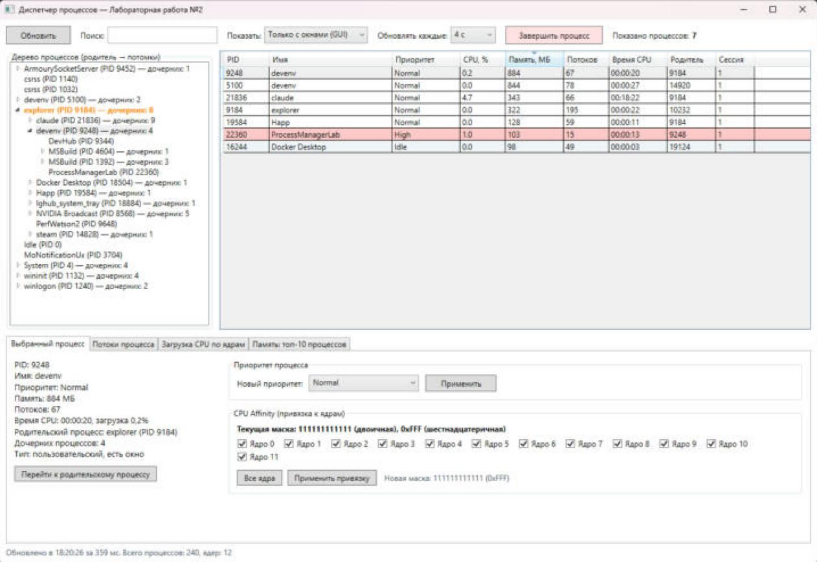
Рисунок 3 — Фильтр «Только с окнами (GUI)» и сортировка по памяти

4.2 Изменение приоритета
Для проверки использовался сам процесс ProcessManagerLab (PID 22360). Он найден поиском, в дереве раскрыт его родитель — devenv.exe (Visual Studio), из которой программа была запущена (рисунок 4). Исходный приоритет — Normal.
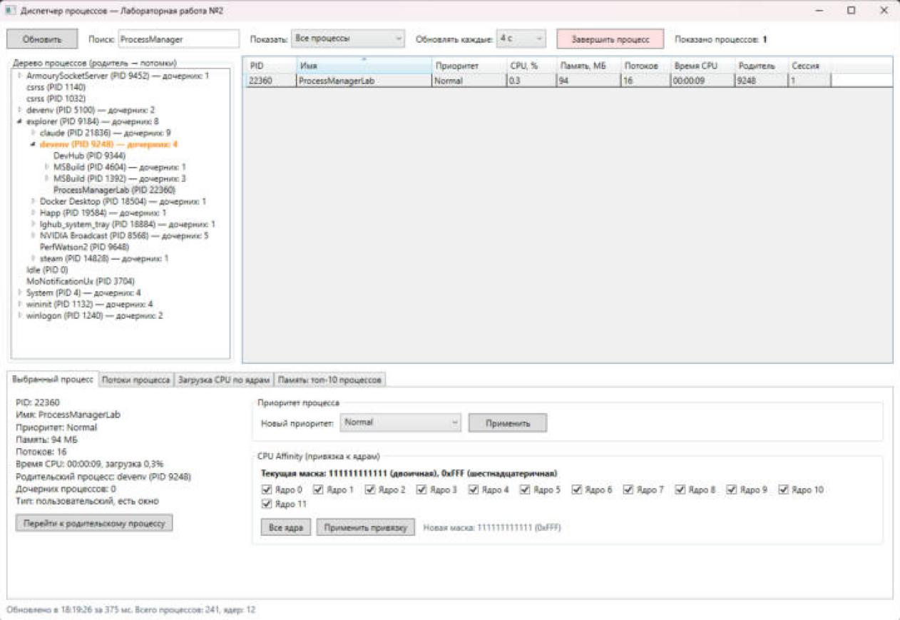
Рисунок 4 — Процесс до изменения приоритета (Normal)
В списке выбран приоритет High (рисунок 5), после нажатия «Применить» таблица обновилась: приоритет стал High, строка подсветилась красным (рисунок 6).
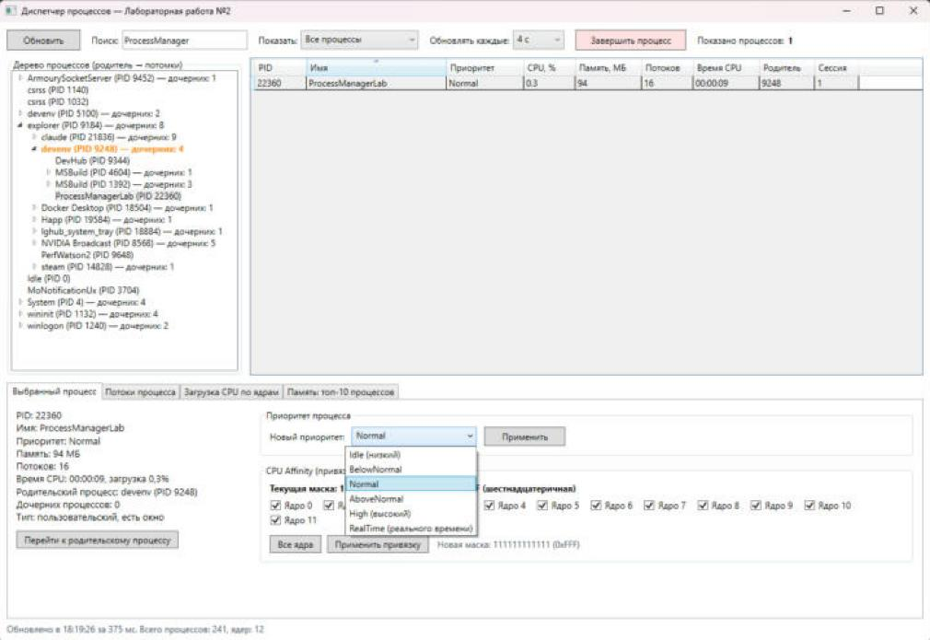
Рисунок 5 — Выбор нового приоритета
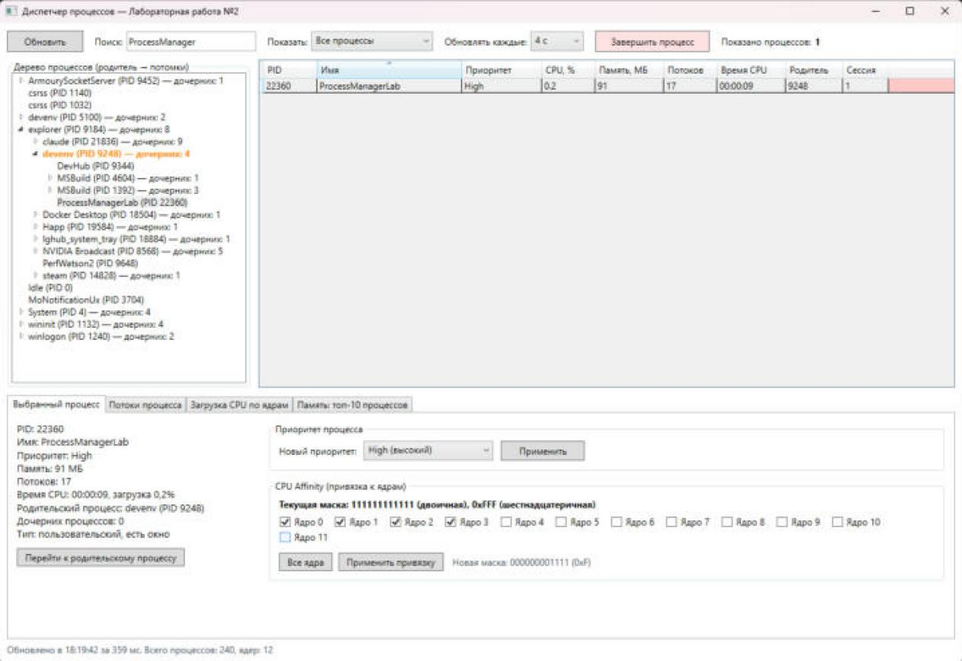
Рисунок 6 — Приоритет изменён на High, выбраны ядра 0–3
Сравнение до и после изменения приведено в таблице 2. Видимых изменений в работе самого диспетчера нет: он почти не нагружает процессор (0,2–1 %), а приоритет влияет только на то, кто получит процессор при конкуренции. Разница была бы заметна, если бы на всех ядрах одновременно работала ресурсоёмкая задача: процесс с High получал бы процессор раньше процессов с Normal.
Таблица 2 — Процесс до и после изменения приоритета
Параметр | До | После
Класс приоритета | Normal | High
Базовый приоритет потоков | 8 | 13
Цвет строки в таблице | белый | красный
Загрузка CPU, % | 0,3–1,3 | 0,2–1,0
Маска CPU Affinity | 111111111111 (0xFFF) | 000000001111 (0xF)

4.3 Настройка CPU Affinity
Сняты флажки ядер 4–11, внизу показана новая маска 000000001111 (0xF), ещё не применённая (рисунок 6 выше). После нажатия «Применить привязку» текущая маска процесса стала 0xF, в строке состояния появилось сообщение об изменении (рисунок 7).
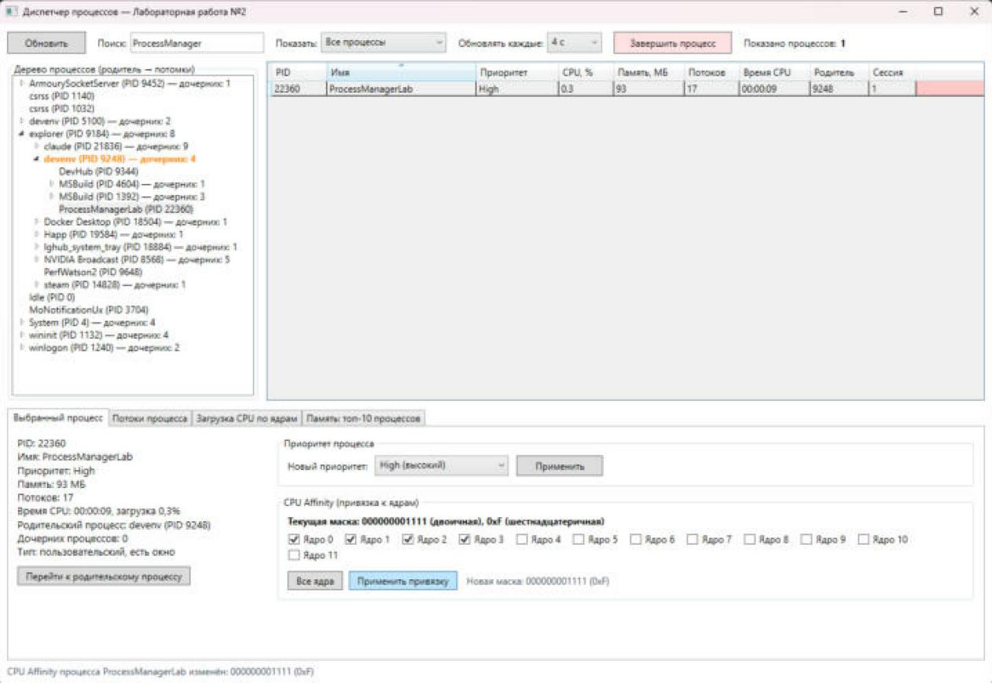
Рисунок 7 — Маска CPU Affinity применена: ядра 0–3
Для системных процессов маска не читается: вместо флажков выводится «нет доступа (нужны права администратора)».

4.4 Дерево процессов и переход к родителю
Кнопка «Перейти к родительскому процессу» выделяет родителя в таблице и дереве. На рисунке 8 выполнен переход от devenv.exe к explorer.exe. У explorer.exe родитель (PID 10232) уже завершён, поэтому кнопка стала недоступна, а в сведениях указано «уже завершён».
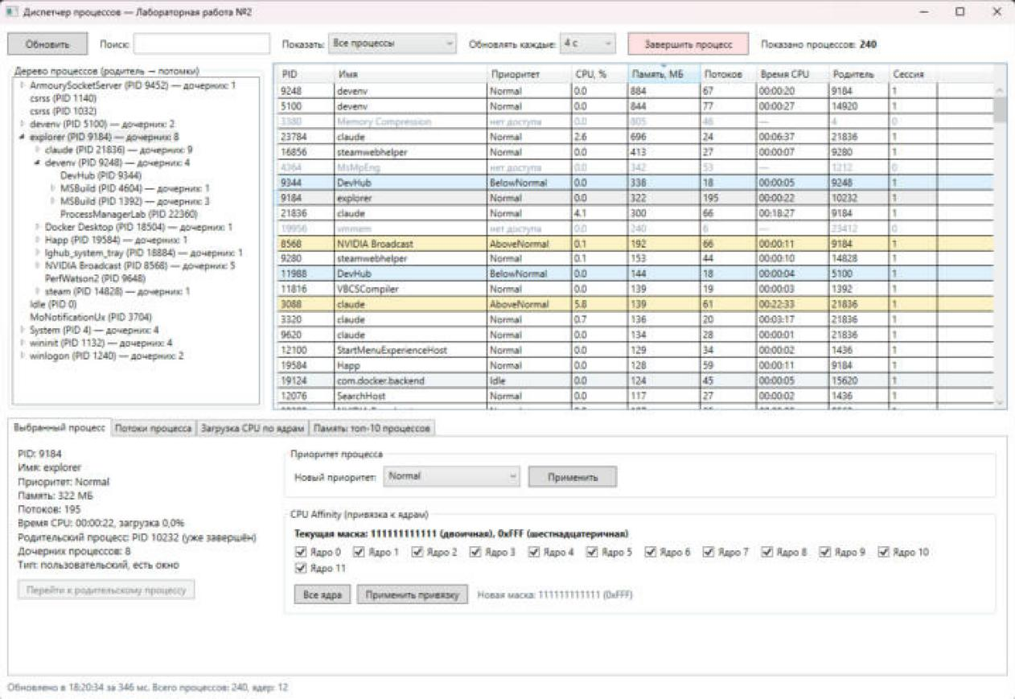
Рисунок 8 — Переход к родительскому процессу explorer.exe

4.5 Потоки, загрузка ядер и память
На вкладке «Потоки процесса» выводятся идентификатор, приоритет, состояние и процессорное время каждого потока (рисунок 9). Большая часть потоков находится в ожидании (Wait), работает один — поток интерфейса.
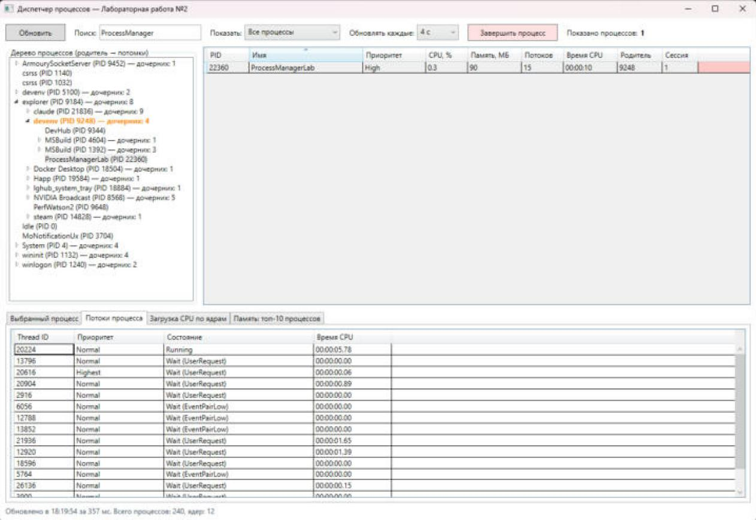
Рисунок 9 — Потоки процесса ProcessManagerLab
Загрузка каждого из 12 логических ядер берётся из WMI-класса Win32_PerfFormattedData_PerfOS_Processor и выводится столбчатой диаграммой (рисунок 10). Вкладка «Память» показывает 10 процессов, занимающих больше всего памяти (рисунок 11).
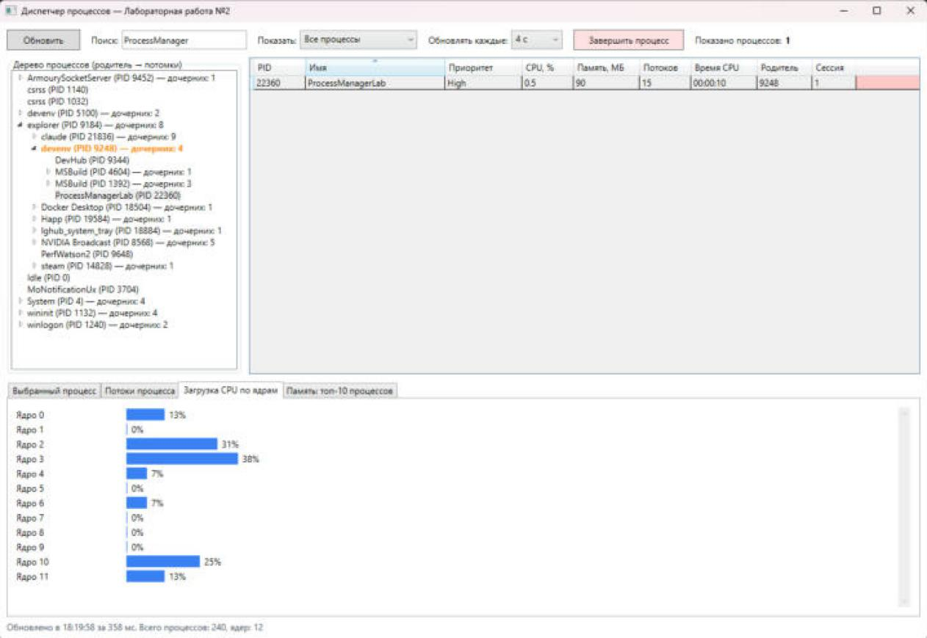
Рисунок 10 — Загрузка процессора по ядрам
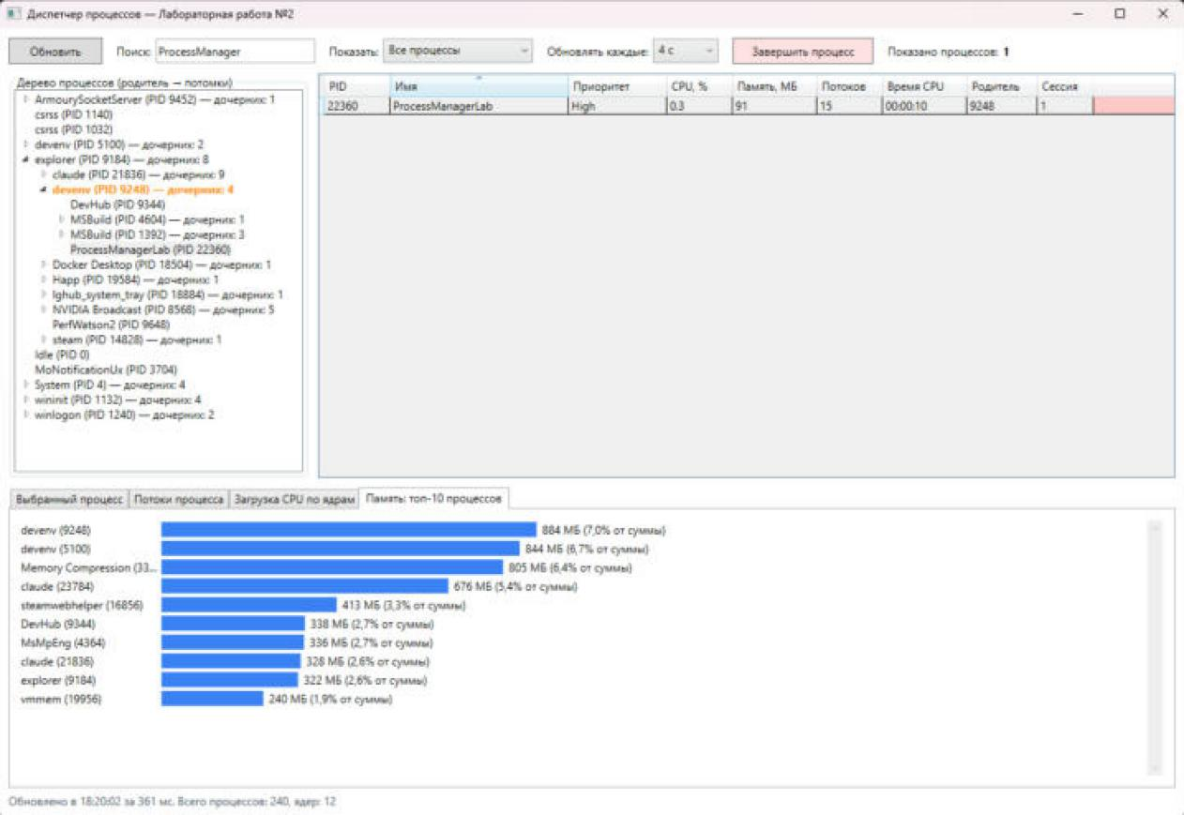
Рисунок 11 — Топ-10 процессов по памяти

4.6 Завершение процесса и защита системных процессов
Перед завершением процесса всегда запрашивается подтверждение. Для системных процессов (сессия 0) выводится отдельное предупреждение о возможном сбое Windows. На рисунке 12 показано предупреждение для процесса MsMpEng (антивирус Microsoft Defender) — в проверке нажата кнопка «No», процесс не завершался.
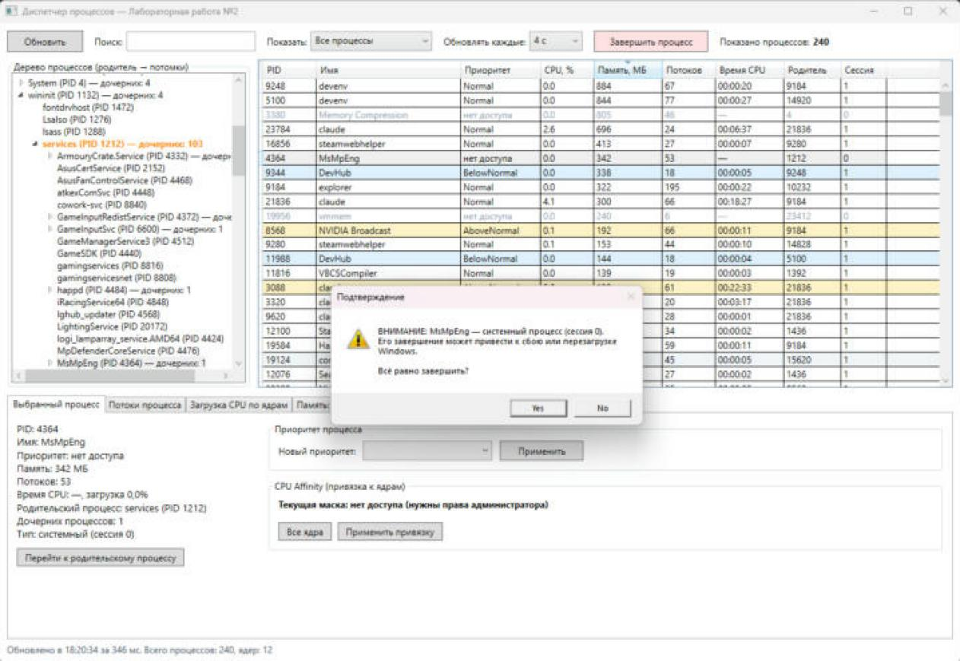
Рисунок 12 — Предупреждение при попытке завершить системный процесс
Проверки сведены в таблицу 3.
Таблица 3 — Результаты проверки функций
Функция | Результат
Список процессов с PID, приоритетом, CPU, памятью, потоками, родителем | работает, ~240 процессов
Поиск и фильтры | работает
Изменение приоритета Normal → High | работает, строка подсвечивается
Изменение CPU Affinity 0xFFF → 0xF | работает, маска показана в двоичном и 16-ричном виде
Дерево процессов, переход к родителю | работает, раскрытые узлы сохраняются
Потоки, загрузка ядер, топ-10 по памяти | работает
Процессы без доступа | показываются серым, программа не падает
Завершение системного процесса | выводится предупреждение

5 Выводы
В работе разработан диспетчер процессов на C# и WPF. Программа показывает все процессы системы, строит их дерево, позволяет менять приоритет и CPU Affinity, смотреть потоки, загрузку ядер и использование памяти, а также завершать процессы.
Полученные знания и навыки:
- процесс — это контейнер ресурсов, а выполняются потоки; планировщик распределяет по ядрам именно потоки с учётом их приоритета;
- класс приоритета процесса задаёт базовый уровень для его потоков; RealTime нельзя давать обычным программам, без прав администратора Windows сама заменяет его на High;
- CPU Affinity задаётся битовой маской, с ней удобно работать через сдвиги и побитовое ИЛИ;
- класс Process не даёт родительский PID, его нужно брать из WMI, причём одним запросом для всех процессов;
- доступ к системным процессам ограничен, поэтому каждую операцию нужно оборачивать в обработку Win32Exception и InvalidOperationException (процесс мог завершиться).
Практическое применение: такой инструмент помогает найти процесс, который загружает компьютер, понизить приоритет фоновой задачи (например, архивации) или выделить отдельные ядра для требовательной программы.
Исходный код размещён в репозитории GitHub: https://github.com/Rostick69/ProcessManager.

Список использованных источников
1. Таненбаум, Э. Современные операционные системы / Э. Таненбаум, Х. Бос. – 4-е изд. – СПб. : Питер, 2015. – 1120 с.
2. Руссинович, М. Внутреннее устройство Windows / М. Руссинович, Д. Соломон, А. Ионеску, П. Йосифович. – 7-е изд. – СПб. : Питер, 2018. – 944 с.
3. Троелсен, Э. Язык программирования C# 7 и платформы .NET и .NET Core / Э. Троелсен, Ф. Джепикс. – 8-е изд. – М. : Диалектика, 2018. – 1328 с.
4. Рихтер, Дж. CLR via C#. Программирование на платформе Microsoft .NET Framework 4.5 на языке C# / Дж. Рихтер. – 4-е изд. – СПб. : Питер, 2013. – 896 с.
5. Класс Process [Электронный ресурс] // Microsoft Learn. – URL: https://learn.microsoft.com/ru-ru/dotnet/api/system.diagnostics.process (дата обращения: 26.10.2026).
6. Processor Affinity [Электронный ресурс] // Microsoft Learn. – URL: https://learn.microsoft.com/en-us/windows/win32/procthread/processor-affinity (дата обращения: 26.10.2026).
7. Scheduling Priorities [Электронный ресурс] // Microsoft Learn. – URL: https://learn.microsoft.com/en-us/windows/win32/procthread/scheduling-priorities (дата обращения: 26.10.2026).

Приложение А. Исходный код программы
Файл App.xaml
<Application x:Class="ProcessManagerLab.App"
xmlns="http://schemas.microsoft.com/winfx/2006/xaml/presentation"
xmlns:x="http://schemas.microsoft.com/winfx/2006/xaml"
xmlns:local="clr-namespace:ProcessManagerLab"
StartupUri="MainWindow.xaml">
<Application.Resources>

</Application.Resources>
</Application>
Файл App.xaml.cs
using System;
using System.Collections.Generic;
using System.Configuration;
using System.Data;
using System.Linq;
using System.Threading.Tasks;
using System.Windows;

namespace ProcessManagerLab
{
/// <summary>
/// Interaction logic for App.xaml
/// </summary>
public partial class App : Application
{
}
}
Файл Models/ProcessInfo.cs
using System;
using System.Collections.Generic;
using System.Diagnostics;

namespace ProcessManagerLab.Models
{
// Модель данных для хранения информации о процессе.
// Заполняется в фоновом потоке и потом отображается в таблице и дереве
public class ProcessInfo
{
public int Id { get; set; } // PID — идентификатор процесса
public string Name { get; set; } // Имя (например chrome, explorer)
public int ParentId { get; set; } // PID родительского процесса (0 — нет данных)
public int SessionId { get; set; } // Сессия: 0 — системные процессы и службы

// Приоритет. null — нет прав на чтение (системные процессы)
public ProcessPriorityClass? Priority { get; set; }
public string PriorityString => Priority.HasValue ? Priority.Value.ToString() : "нет доступа";

public long MemoryMB { get; set; } // Рабочий набор, МБ
public int ThreadCount { get; set; } // Количество потоков
public TimeSpan? CpuTime { get; set; } // Процессорное время (null — нет доступа)
public string CpuTimeString => CpuTime.HasValue ? CpuTime.Value.ToString(@"hh\:mm\:ss") : "—";
public double CpuPercent { get; set; } // Загрузка CPU за последний интервал, %

public bool HasWindow { get; set; } // Есть ли у процесса главное окно (GUI)
public bool IsSystem => SessionId == 0; // Системный процесс (служба, ядро)

// CPU Affinity: null — нет прав на чтение маски
public IntPtr? ProcessorAffinity { get; set; }

// Дочерние процессы (заполняются при построении дерева)
public List<ProcessInfo> Children { get; } = new List<ProcessInfo>();
public int ChildCount => Children.Count;
}
}
Файл Models/ThreadInfo.cs
using System;

namespace ProcessManagerLab.Models
{
// Информация об одном потоке процесса (для таблицы потоков)
public class ThreadInfo
{
public int Id { get; set; }
public string Priority { get; set; }
public string State { get; set; }
public string CpuTime { get; set; }
}
}
Файл Models/ChartBar.cs
namespace ProcessManagerLab.Models
{
// Один столбец простой диаграммы (загрузка ядра или память процесса)
public class ChartBar
{
public string Label { get; set; } // подпись (Ядро 0, chrome ...)
public double Value { get; set; } // значение (%, МБ)
public string ValueText { get; set; } // значение для вывода
public double BarLength { get; set; } // длина столбца в пикселях
}
}
Файл Services/ProcessService.cs
using ProcessManagerLab.Models;
using System;
using System.Collections.Generic;
using System.ComponentModel;
using System.Diagnostics;
using System.Linq;
using System.Management;

namespace ProcessManagerLab.Services
{
// Работа с процессами через System.Diagnostics.Process.
// Методы сервиса не показывают окна сами — ошибки возвращаются вызывающему коду,
// а он уже решает, что показать пользователю
public class ProcessService
{
// Процессорное время каждого процесса при прошлом обновлении — для расчёта загрузки CPU в %
private readonly Dictionary<int, TimeSpan> _previousCpu = new Dictionary<int, TimeSpan>();
private DateTime _previousTime = DateTime.UtcNow;

public int CoreCount => Environment.ProcessorCount;

// Список всех процессов. Вызывается в фоновом потоке.
// Процессы без доступа (System, csrss и т. п.) тоже попадают в список, просто без части полей
public List<ProcessInfo> GetAllProcesses()
{
var list = new List<ProcessInfo>();
var parents = ProcessParentHelper.GetAllParents(); // один WMI-запрос на все процессы

DateTime now = DateTime.UtcNow;
double elapsedMs = Math.Max((now - _previousTime).TotalMilliseconds, 1);
_previousTime = now;

foreach (Process p in Process.GetProcesses())
{
using (p)
{
var info = new ProcessInfo
{
// Эти поля берутся из общего снимка системы и доступны для любого процесса
Id = p.Id,
Name = p.ProcessName,
SessionId = SafeGet(() => p.SessionId, 0),
MemoryMB = SafeGet(() => p.WorkingSet64, 0L) / 1024 / 1024,
ThreadCount = SafeGet(() => p.Threads.Count, 0),
ParentId = parents.TryGetValue(p.Id, out int parent) ? parent : 0
};

// Для этих полей нужно открыть процесс — у системных процессов будет отказ в доступе
try { info.Priority = p.PriorityClass; } catch (Win32Exception) { } catch (InvalidOperationException) { }
try { info.ProcessorAffinity = p.ProcessorAffinity; } catch (Win32Exception) { } catch (InvalidOperationException) { }
try { info.HasWindow = p.MainWindowHandle != IntPtr.Zero; } catch (InvalidOperationException) { }

try
{
TimeSpan cpu = p.TotalProcessorTime;
info.CpuTime = cpu;
// Загрузка = процессорное время за интервал / (интервал * число ядер)
if (_previousCpu.TryGetValue(p.Id, out TimeSpan prev))
info.CpuPercent = Math.Min(100, (cpu - prev).TotalMilliseconds / (elapsedMs * CoreCount) * 100);
_previousCpu[p.Id] = cpu;
}
catch (Win32Exception) { }
catch (InvalidOperationException) { }

list.Add(info);
}
}

// Удаляем из словаря завершившиеся процессы
var alive = new HashSet<int>(list.Select(x => x.Id));
foreach (int pid in _previousCpu.Keys.Where(k => !alive.Contains(k)).ToList())
_previousCpu.Remove(pid);

return list;
}

private static T SafeGet<T>(Func<T> getter, T fallback)
{
try { return getter(); }
catch { return fallback; }
}

// Изменение приоритета. Возвращает null при успехе или текст ошибки
public string SetPriority(int pid, ProcessPriorityClass priority)
{
try
{
using (var p = Process.GetProcessById(pid))
{
p.PriorityClass = priority;
// Без прав администратора Windows может молча заменить RealTime на High — проверяем
p.Refresh();
if (priority == ProcessPriorityClass.RealTime && p.PriorityClass != ProcessPriorityClass.RealTime)
return $"Windows установила приоритет {p.PriorityClass} вместо RealTime (нужны права администратора)";
}
return null;
}
catch (Win32Exception ex) { return "Недостаточно прав: " + ex.Message; }
catch (InvalidOperationException) { return "Процесс уже завершился"; }
catch (ArgumentException) { return "Процесс с таким PID не найден"; }
}

// Изменение CPU Affinity. Возвращает null при успехе или текст ошибки
public string SetAffinity(int pid, IntPtr mask)
{
if (mask == IntPtr.Zero)
return "Нужно выбрать хотя бы одно ядро";
try
{
using (var p = Process.GetProcessById(pid))
p.ProcessorAffinity = mask;
return null;
}
catch (Win32Exception ex) { return "Недостаточно прав: " + ex.Message; }
catch (InvalidOperationException) { return "Процесс уже завершился"; }
catch (ArgumentException) { return "Процесс с таким PID не найден"; }
}

// Завершение процесса. Возвращает null при успехе или текст ошибки
public string Kill(int pid)
{
try
{
using (var p = Process.GetProcessById(pid))
{
p.Kill();
p.WaitForExit(3000);
}
return null;
}
catch (Win32Exception ex) { return "Недостаточно прав: " + ex.Message; }
catch (InvalidOperationException) { return "Процесс уже завершился"; }
catch (ArgumentException) { return "Процесс с таким PID не найден"; }
}

// Список потоков процесса
public List<ThreadInfo> GetThreads(int pid)
{
var result = new List<ThreadInfo>();
try
{
using (var p = Process.GetProcessById(pid))
{
foreach (ProcessThread t in p.Threads)
{
var ti = new ThreadInfo { Id = t.Id, State = t.ThreadState.ToString() };
// Приоритет и время потока тоже могут быть недоступны без прав
try { ti.Priority = t.PriorityLevel.ToString(); } catch { ti.Priority = "нет доступа"; }
try { ti.CpuTime = t.TotalProcessorTime.ToString(@"hh\:mm\:ss\.ff"); } catch { ti.CpuTime = "—"; }
if (t.ThreadState == ThreadState.Wait)
ti.State += $" ({t.WaitReason})";
result.Add(ti);
}
}
}
catch
{
// Процесс завершился или нет доступа — вернём пустой список
}
return result;
}

// Загрузка каждого логического ядра в процентах (WMI, класс Win32_PerfFormattedData_PerfOS_Processor)
public List<double> GetCoreLoads()
{
var loads = new double[CoreCount];
try
{
using (var searcher = new ManagementObjectSearcher(
"SELECT Name, PercentProcessorTime FROM Win32_PerfFormattedData_PerfOS_Processor"))
{
foreach (ManagementObject obj in searcher.Get())
{
string name = obj["Name"]?.ToString();
if (int.TryParse(name, out int core) && core < loads.Length)
loads[core] = Convert.ToDouble(obj["PercentProcessorTime"]);
}
}
}
catch
{
// Счётчики недоступны — покажем нули
}
return loads.ToList();
}
}
}
Файл Services/ProcessParentHelper.cs
using System;
using System.Collections.Generic;
using System.Management;

namespace ProcessManagerLab.Services
{
// Получение родительских процессов через WMI (класс Win32_Process)
public static class ProcessParentHelper
{
// ID родителя одного процесса (как в методичке). Если не получилось — 0
public static int GetParentProcessId(int processId)
{
try
{
string query = $"SELECT ParentProcessId FROM Win32_Process WHERE ProcessId = {processId}";
using (var searcher = new ManagementObjectSearcher(query))
{
foreach (ManagementObject obj in searcher.Get())
return Convert.ToInt32(obj["ParentProcessId"]);
}
}
catch { }
return 0;
}

// ID родителей сразу для всех процессов одним WMI-запросом.
// Это намного быстрее, чем делать отдельный запрос на каждый процесс
public static Dictionary<int, int> GetAllParents()
{
var result = new Dictionary<int, int>();
try
{
using (var searcher = new ManagementObjectSearcher("SELECT ProcessId, ParentProcessId FROM Win32_Process"))
{
foreach (ManagementObject obj in searcher.Get())
{
int pid = Convert.ToInt32(obj["ProcessId"]);
int parent = Convert.ToInt32(obj["ParentProcessId"]);
result[pid] = parent;
}
}
}
catch
{
// WMI недоступен — дерево будет плоским
}
return result;
}
}
}
Файл Utilities/AffinityHelper.cs
using System;

namespace ProcessManagerLab.Utilities
{
// Работа с битовой маской CPU Affinity.
// Бит i = 1 означает, что процессу разрешено выполняться на ядре i
public static class AffinityHelper
{
// Включено ли ядро coreIndex в маске
public static bool IsCoreEnabled(IntPtr mask, int coreIndex)
{
long maskValue = mask.ToInt64();
return (maskValue & (1L << coreIndex)) != 0;
}

// Маска из массива чекбоксов (true = ядро включено)
public static IntPtr SetCoreMask(bool[] selectedCores)
{
long mask = 0;
for (int i = 0; i < selectedCores.Length; i++)
{
if (selectedCores[i])
mask |= (1L << i); // ставим 1 в нужный бит
}
return new IntPtr(mask);
}

// Маска в двоичном виде, например 00001111
public static string ToBinary(IntPtr mask, int coreCount)
{
return Convert.ToString(mask.ToInt64(), 2).PadLeft(coreCount, '0');
}

// Маска в шестнадцатеричном виде, например 0xF
public static string ToHex(IntPtr mask)
{
return "0x" + mask.ToInt64().ToString("X");
}

// Строка для показа: 00001111 (0xF)
public static string GetMaskAsString(IntPtr mask, int coreCount)
{
return $"{ToBinary(mask, coreCount)} ({ToHex(mask)})";
}
}
}
Файл MainWindow.xaml
<Window x:Class="ProcessManagerLab.MainWindow"
xmlns="http://schemas.microsoft.com/winfx/2006/xaml/presentation"
xmlns:x="http://schemas.microsoft.com/winfx/2006/xaml"
Title="Диспетчер процессов — Лабораторная работа №2"
Height="880" Width="1280" WindowStartupLocation="CenterScreen">

<Window.Resources>
<!-- Шаблон столбца диаграммы: подпись, полоса и значение -->
<DataTemplate x:Key="BarTemplate">
<Grid Margin="0,2">
<Grid.ColumnDefinitions>
<ColumnDefinition Width="150"/>
<ColumnDefinition Width="Auto"/>
<ColumnDefinition Width="*"/>
</Grid.ColumnDefinitions>
<TextBlock Text="{Binding Label}" TextTrimming="CharacterEllipsis" VerticalAlignment="Center"/>
<Rectangle Grid.Column="1" Height="16" Width="{Binding BarLength}" Fill="#3B82F6" HorizontalAlignment="Left"/>
<TextBlock Grid.Column="2" Text="{Binding ValueText}" Margin="6,0,0,0" VerticalAlignment="Center"/>
</Grid>
</DataTemplate>
</Window.Resources>

<Grid Margin="10">
<Grid.ColumnDefinitions>
<ColumnDefinition Width="330"/>
<ColumnDefinition Width="*"/>
</Grid.ColumnDefinitions>
<Grid.RowDefinitions>
<RowDefinition Height="Auto"/>
<RowDefinition Height="*"/>
<RowDefinition Height="330"/>
<RowDefinition Height="Auto"/>
</Grid.RowDefinitions>

<!-- ==================== ПАНЕЛЬ ИНСТРУМЕНТОВ ==================== -->
<StackPanel Grid.ColumnSpan="2" Orientation="Horizontal" Margin="0,0,0,10">
<Button x:Name="btnRefresh" Content="Обновить" Width="100" Height="28" Click="btnRefresh_Click"/>

<TextBlock Text="Поиск:" VerticalAlignment="Center" Margin="15,0,5,0"/>
<TextBox x:Name="txtSearch" Width="170" Height="26" VerticalContentAlignment="Center"
TextChanged="txtSearch_TextChanged" ToolTip="Поиск по имени процесса"/>

<TextBlock Text="Показать:" VerticalAlignment="Center" Margin="15,0,5,0"/>
<ComboBox x:Name="cbFilter" Width="160" Height="26" SelectedIndex="0" SelectionChanged="cbFilter_SelectionChanged">
<ComboBoxItem Content="Все процессы"/>
<ComboBoxItem Content="Только с окнами (GUI)"/>
<ComboBoxItem Content="Только системные"/>
</ComboBox>

<TextBlock Text="Обновлять каждые:" VerticalAlignment="Center" Margin="15,0,5,0"/>
<ComboBox x:Name="cbInterval" Width="70" Height="26" SelectedIndex="1" SelectionChanged="cbInterval_SelectionChanged">
<ComboBoxItem Content="2 с" Tag="2"/>
<ComboBoxItem Content="4 с" Tag="4"/>
<ComboBoxItem Content="10 с" Tag="10"/>
<ComboBoxItem Content="30 с" Tag="30"/>
</ComboBox>

<Button x:Name="btnKill" Content="Завершить процесс" Width="150" Height="28" Margin="15,0,0,0"
Background="#FEE2E2" Click="btnKill_Click"/>

<TextBlock VerticalAlignment="Center" Margin="15,0,5,0" Text="Показано процессов:"/>
<TextBlock x:Name="tbCount" VerticalAlignment="Center" FontWeight="Bold"/>
</StackPanel>

<!-- ==================== ДЕРЕВО ПРОЦЕССОВ ==================== -->
<GroupBox Grid.Row="1" Grid.Column="0" Header="Дерево процессов (родитель → потомки)" Margin="0,0,10,0">
<TreeView x:Name="tvProcessTree" FontSize="12"/>
</GroupBox>

<!-- ==================== ТАБЛИЦА ПРОЦЕССОВ ==================== -->
<DataGrid x:Name="dgProcesses" Grid.Row="1" Grid.Column="1"
AutoGenerateColumns="False" IsReadOnly="True" CanUserSortColumns="True"
SelectionMode="Single" SelectionChanged="dgProcesses_SelectionChanged">
<!-- Цветовое выделение процессов с высоким приоритетом -->
<DataGrid.RowStyle>
<Style TargetType="DataGridRow">
<Style.Triggers>
<DataTrigger Binding="{Binding PriorityString}" Value="RealTime">
<Setter Property="Background" Value="#FCA5A5"/>
</DataTrigger>
<DataTrigger Binding="{Binding PriorityString}" Value="High">
<Setter Property="Background" Value="#FECACA"/>
</DataTrigger>
<DataTrigger Binding="{Binding PriorityString}" Value="AboveNormal">
<Setter Property="Background" Value="#FEF3C7"/>
</DataTrigger>
<DataTrigger Binding="{Binding PriorityString}" Value="BelowNormal">
<Setter Property="Background" Value="#E0F2FE"/>
</DataTrigger>
<DataTrigger Binding="{Binding PriorityString}" Value="Idle">
<Setter Property="Background" Value="#F1F5F9"/>
</DataTrigger>
<DataTrigger Binding="{Binding PriorityString}" Value="нет доступа">
<Setter Property="Foreground" Value="#94A3B8"/>
</DataTrigger>
</Style.Triggers>
</Style>
</DataGrid.RowStyle>
<DataGrid.Columns>
<DataGridTextColumn Header="PID" Binding="{Binding Id}" Width="70"/>
<DataGridTextColumn Header="Имя" Binding="{Binding Name}" Width="190"/>
<DataGridTextColumn Header="Приоритет" Binding="{Binding PriorityString}" Width="105"/>
<DataGridTextColumn Header="CPU, %" Binding="{Binding CpuPercent, StringFormat={}{0:F1}}" Width="70"/>
<DataGridTextColumn Header="Память, МБ" Binding="{Binding MemoryMB}" Width="90"/>
<DataGridTextColumn Header="Потоков" Binding="{Binding ThreadCount}" Width="70"/>
<DataGridTextColumn Header="Время CPU" Binding="{Binding CpuTimeString}" SortMemberPath="CpuTime" Width="90"/>
<DataGridTextColumn Header="Родитель" Binding="{Binding ParentId}" Width="75"/>
<DataGridTextColumn Header="Сессия" Binding="{Binding SessionId}" Width="60"/>
</DataGrid.Columns>
</DataGrid>

<!-- ==================== НИЖНЯЯ ПАНЕЛЬ ==================== -->
<TabControl Grid.Row="2" Grid.ColumnSpan="2" Margin="0,10,0,0">

<!-- Управление выбранным процессом -->
<TabItem Header="Выбранный процесс">
<Grid Margin="10">
<Grid.ColumnDefinitions>
<ColumnDefinition Width="330"/>
<ColumnDefinition Width="*"/>
</Grid.ColumnDefinitions>

<StackPanel Grid.Column="0">
<TextBlock x:Name="tbSelectedInfo" Text="Выберите процесс в таблице или в дереве"
FontSize="13" TextWrapping="Wrap"/>
<Button x:Name="btnGoParent" Content="Перейти к родительскому процессу" Margin="0,10,0,0"
HorizontalAlignment="Left" Padding="10,3" IsEnabled="False" Click="btnGoParent_Click"/>
</StackPanel>

<StackPanel Grid.Column="1">
<!-- Приоритет -->
<GroupBox Header="Приоритет процесса" Padding="8">
<StackPanel Orientation="Horizontal">
<TextBlock Text="Новый приоритет:" VerticalAlignment="Center" Margin="0,0,10,0"/>
<ComboBox x:Name="cbPriority" Width="170" Height="26" Margin="0,0,10,0"
DisplayMemberPath="Key" SelectedValuePath="Value"/>
<Button x:Name="btnSetPriority" Content="Применить" Width="110" Height="26" Click="btnSetPriority_Click"/>
</StackPanel>
</GroupBox>

<!-- CPU Affinity -->
<GroupBox Header="CPU Affinity (привязка к ядрам)" Padding="8" Margin="0,10,0,0">
<StackPanel>
<TextBlock x:Name="tbAffinityInfo" Text="Текущая маска: —" FontWeight="Bold" Margin="0,0,0,8"/>
<WrapPanel x:Name="spCores" Margin="0,0,0,8"/>
<StackPanel Orientation="Horizontal">
<Button Content="Все ядра" Padding="10,3" Margin="0,0,8,0" Click="btnAllCores_Click"/>
<Button x:Name="btnApplyAffinity" Content="Применить привязку" Padding="10,3" Click="btnApplyAffinity_Click"/>
<TextBlock x:Name="tbNewMask" VerticalAlignment="Center" Margin="12,0,0,0" Foreground="#475569"/>
</StackPanel>
</StackPanel>
</GroupBox>
</StackPanel>
</Grid>
</TabItem>

<!-- Потоки -->
<TabItem Header="Потоки процесса">
<DataGrid x:Name="dgThreads" AutoGenerateColumns="False" IsReadOnly="True" Margin="5">
<DataGrid.Columns>
<DataGridTextColumn Header="Thread ID" Binding="{Binding Id}" Width="100"/>
<DataGridTextColumn Header="Приоритет" Binding="{Binding Priority}" Width="150"/>
<DataGridTextColumn Header="Состояние" Binding="{Binding State}" Width="250"/>
<DataGridTextColumn Header="Время CPU" Binding="{Binding CpuTime}" Width="130"/>
</DataGrid.Columns>
</DataGrid>
</TabItem>

<!-- Загрузка по ядрам -->
<TabItem Header="Загрузка CPU по ядрам">
<ScrollViewer Margin="10">
<ItemsControl x:Name="icCores" ItemTemplate="{StaticResource BarTemplate}"/>
</ScrollViewer>
</TabItem>

<!-- Память -->
<TabItem Header="Память: топ-10 процессов">
<ScrollViewer Margin="10">
<ItemsControl x:Name="icMemory" ItemTemplate="{StaticResource BarTemplate}"/>
</ScrollViewer>
</TabItem>
</TabControl>

<!-- Строка состояния -->
<TextBlock x:Name="tbStatus" Grid.Row="3" Grid.ColumnSpan="2" Margin="0,6,0,0" Foreground="#475569"
Text="Загрузка..."/>
</Grid>
</Window>
Файл MainWindow.xaml.cs
// ========================================================
// Лабораторная работа №2
// Диспетчер процессов с управлением приоритетами и CPU Affinity
// ========================================================
using System;
using System.Collections.Generic;
using System.ComponentModel;
using System.Diagnostics;
using System.Linq;
using System.Threading.Tasks;
using System.Windows;
using System.Windows.Controls;
using System.Windows.Data;
using System.Windows.Media;
using System.Windows.Threading;
using ProcessManagerLab.Models;
using ProcessManagerLab.Services;
using ProcessManagerLab.Utilities;

namespace ProcessManagerLab
{
public partial class MainWindow : Window
{
private const double MaxBarLength = 400; // длина самого длинного столбца диаграммы, px

private readonly ProcessService _service = new ProcessService();
private readonly DispatcherTimer _timer;

private List<ProcessInfo> _allProcesses = new List<ProcessInfo>(); // последний полный список
private int? _selectedPid; // PID выбранного процесса (сохраняется между обновлениями)
private CheckBox[] _coreCheckBoxes; // чекбоксы ядер для CPU Affinity
private bool _isLoading; // защита от одновременных обновлений

// Узлы дерева по PID и PID раскрытых узлов (чтобы дерево не сворачивалось при обновлении)
private readonly Dictionary<int, TreeViewItem> _treeItems = new Dictionary<int, TreeViewItem>();
private readonly HashSet<int> _expandedPids = new HashSet<int>();
private bool _selectingFromCode; // чтобы выбор в дереве и таблице не вызывал друг друга по кругу

public MainWindow()
{
InitializeComponent();

// Шесть уровней приоритета процесса в Windows
cbPriority.ItemsSource = new[]
{
new { Key = "Idle (низкий)", Value = ProcessPriorityClass.Idle },
new { Key = "BelowNormal", Value = ProcessPriorityClass.BelowNormal },
new { Key = "Normal", Value = ProcessPriorityClass.Normal },
new { Key = "AboveNormal", Value = ProcessPriorityClass.AboveNormal },
new { Key = "High (высокий)", Value = ProcessPriorityClass.High },
new { Key = "RealTime (реального времени)", Value = ProcessPriorityClass.RealTime }
};

_timer = new DispatcherTimer { Interval = TimeSpan.FromSeconds(4) };
_timer.Tick += async (s, e) => await RefreshAsync();

Loaded += async (s, e) =>
{
await RefreshAsync();
_timer.Start();
};
}

// ==================== ОБНОВЛЕНИЕ ДАННЫХ ====================

// Получение процессов выполняется в фоновом потоке (Task.Run), чтобы интерфейс не зависал
private async Task RefreshAsync()
{
if (_isLoading) return;
_isLoading = true;
var sw = Stopwatch.StartNew();
try
{
var processes = await Task.Run(() => _service.GetAllProcesses());
var coreLoads = await Task.Run(() => _service.GetCoreLoads());
sw.Stop();

_allProcesses = processes;
BuildTree();
ApplyFilter();
UpdateCoreChart(coreLoads);
UpdateMemoryChart();

tbStatus.Text = $"Обновлено в {DateTime.Now:HH:mm:ss} за {sw.ElapsedMilliseconds} мс. " +
$"Всего процессов: {processes.Count}, ядер: {_service.CoreCount}";
}
catch (Exception ex)
{
tbStatus.Text = "Ошибка обновления: " + ex.Message;
}
finally
{
_isLoading = false;
}
}

// Поиск и фильтрация. Сортировку, выбранную пользователем щелчком по заголовку, сохраняем
private void ApplyFilter()
{
IEnumerable<ProcessInfo> query = _allProcesses;

string search = txtSearch.Text.Trim();
if (search.Length > 0)
query = query.Where(p => p.Name.IndexOf(search, StringComparison.OrdinalIgnoreCase) >= 0
|| p.Id.ToString() == search);

if (cbFilter.SelectedIndex == 1) query = query.Where(p => p.HasWindow);
else if (cbFilter.SelectedIndex == 2) query = query.Where(p => p.IsSystem);

var filtered = query.ToList();

// Запоминаем текущую сортировку
var oldView = dgProcesses.ItemsSource == null ? null : CollectionViewSource.GetDefaultView(dgProcesses.ItemsSource);
var sorts = oldView?.SortDescriptions.ToList() ?? new List<SortDescription>();
if (sorts.Count == 0)
sorts.Add(new SortDescription("Name", ListSortDirection.Ascending));

_selectingFromCode = true;
dgProcesses.ItemsSource = filtered;
var view = CollectionViewSource.GetDefaultView(filtered);
foreach (var sd in sorts) view.SortDescriptions.Add(sd);

// Значок сортировки в заголовке столбца
foreach (var col in dgProcesses.Columns)
{
var sd = sorts.FirstOrDefault(x => x.PropertyName == col.SortMemberPath);
col.SortDirection = sd.PropertyName == null ? (ListSortDirection?)null : sd.Direction;
}

tbCount.Text = filtered.Count.ToString();

// Восстанавливаем выделение по PID
var selected = _selectedPid.HasValue ? filtered.FirstOrDefault(p => p.Id == _selectedPid.Value) : null;
dgProcesses.SelectedItem = selected;
_selectingFromCode = false;

if (selected != null)
ShowDetails(selected, false);
else if (_selectedPid.HasValue && !_allProcesses.Any(p => p.Id == _selectedPid.Value))
ClearDetails(); // выбранный процесс завершился
}

private void btnRefresh_Click(object sender, RoutedEventArgs e) => _ = RefreshAsync();
private void txtSearch_TextChanged(object sender, TextChangedEventArgs e) { if (IsLoaded) ApplyFilter(); }
private void cbFilter_SelectionChanged(object sender, SelectionChangedEventArgs e) { if (IsLoaded) ApplyFilter(); }

private void cbInterval_SelectionChanged(object sender, SelectionChangedEventArgs e)
{
if (_timer == null) return; // событие приходит ещё во время InitializeComponent
if (cbInterval.SelectedItem is ComboBoxItem item && int.TryParse(item.Tag.ToString(), out int sec))
_timer.Interval = TimeSpan.FromSeconds(sec);
}

// ==================== ВЫБРАННЫЙ ПРОЦЕСС ====================

private void dgProcesses_SelectionChanged(object sender, SelectionChangedEventArgs e)
{
if (_selectingFromCode) return;
if (dgProcesses.SelectedItem is ProcessInfo p)
{
bool isNew = p.Id != _selectedPid;
_selectedPid = p.Id;
ShowDetails(p, isNew);
SelectInTree(p.Id);
}
}

// Заполнение нижней панели: сведения, приоритет, Affinity, потоки.
// rebuildAffinity = true только при выборе другого процесса, чтобы не сбрасывать отмеченные, но не применённые ядра
private void ShowDetails(ProcessInfo p, bool rebuildAffinity)
{
var parent = _allProcesses.FirstOrDefault(x => x.Id == p.ParentId);
string parentText = parent != null ? $"{parent.Name} (PID {parent.Id})"
: p.ParentId > 0 ? $"PID {p.ParentId} (уже завершён)" : "нет";

tbSelectedInfo.Text =
$"PID: {p.Id}\n" +
$"Имя: {p.Name}\n" +
$"Приоритет: {p.PriorityString}\n" +
$"Память: {p.MemoryMB} МБ\n" +
$"Потоков: {p.ThreadCount}\n" +
$"Время CPU: {p.CpuTimeString}, загрузка {p.CpuPercent:F1}%\n" +
$"Родительский процесс: {parentText}\n" +
$"Дочерних процессов: {p.ChildCount}\n" +
$"Тип: {(p.IsSystem ? "системный (сессия 0)" : "пользовательский")}{(p.HasWindow ? ", есть окно" : "")}";

btnGoParent.IsEnabled = parent != null;
if (rebuildAffinity)
{
cbPriority.SelectedValue = p.Priority;
UpdateAffinityUI(p);
}
dgThreads.ItemsSource = _service.GetThreads(p.Id);
HighlightParent(p.ParentId);
}

private void ClearDetails()
{
_selectedPid = null;
tbSelectedInfo.Text = "Выбранный процесс завершился. Выберите другой процесс";
btnGoParent.IsEnabled = false;
cbPriority.SelectedValue = null;
spCores.Children.Clear();
_coreCheckBoxes = null;
tbAffinityInfo.Text = "Текущая маска: —";
tbNewMask.Text = "";
dgThreads.ItemsSource = null;
}

private ProcessInfo SelectedProcess =>
_selectedPid.HasValue ? _allProcesses.FirstOrDefault(p => p.Id == _selectedPid.Value) : null;

// ==================== ПРИОРИТЕТ ====================

private void btnSetPriority_Click(object sender, RoutedEventArgs e)
{
var p = SelectedProcess;
if (p == null || !(cbPriority.SelectedValue is ProcessPriorityClass newPriority))
{
MessageBox.Show("Выберите процесс и приоритет", "Внимание", MessageBoxButton.OK, MessageBoxImage.Information);
return;
}

// Предупреждение для критического приоритета
if (newPriority == ProcessPriorityClass.RealTime)
{
var res = MessageBox.Show(
"Приоритет RealTime выше, чем у системных потоков ввода-вывода.\n" +
"Нагруженный процесс с таким приоритетом может «заморозить» мышь, клавиатуру и всю систему.\n\nПродолжить?",
"Внимание: приоритет реального времени", MessageBoxButton.YesNo, MessageBoxImage.Warning);
if (res != MessageBoxResult.Yes) return;
}

string error = _service.SetPriority(p.Id, newPriority);
if (error == null)
{
tbStatus.Text = $"Приоритет процесса {p.Name} (PID {p.Id}) изменён на {newPriority}";
_ = RefreshAsync();
}
else
{
MessageBox.Show(error, "Не удалось изменить приоритет", MessageBoxButton.OK, MessageBoxImage.Error);
}
}

// ==================== CPU AFFINITY ====================

private void UpdateAffinityUI(ProcessInfo p)
{
spCores.Children.Clear();
int count = _service.CoreCount;
_coreCheckBoxes = new CheckBox[count];

if (!p.ProcessorAffinity.HasValue)
{
tbAffinityInfo.Text = "Текущая маска: нет доступа (нужны права администратора)";
tbNewMask.Text = "";
return;
}

IntPtr mask = p.ProcessorAffinity.Value;
tbAffinityInfo.Text = $"Текущая маска: {AffinityHelper.ToBinary(mask, count)} (двоичная), " +
$"{AffinityHelper.ToHex(mask)} (шестнадцатеричная)";

for (int i = 0; i < count; i++)
{
var cb = new CheckBox
{
Content = $"Ядро {i}",
Margin = new Thickness(0, 0, 15, 5),
IsChecked = AffinityHelper.IsCoreEnabled(mask, i)
};
cb.Checked += (s, e) => UpdateNewMaskText();
cb.Unchecked += (s, e) => UpdateNewMaskText();
_coreCheckBoxes[i] = cb;
spCores.Children.Add(cb);
}
UpdateNewMaskText();
}

private bool[] GetSelectedCores() => _coreCheckBoxes.Select(cb => cb.IsChecked == true).ToArray();

// Предпросмотр новой маски по отмеченным чекбоксам
private void UpdateNewMaskText()
{
if (_coreCheckBoxes == null || _coreCheckBoxes.Any(cb => cb == null)) return;
IntPtr newMask = AffinityHelper.SetCoreMask(GetSelectedCores());
tbNewMask.Text = "Новая маска: " + AffinityHelper.GetMaskAsString(newMask, _coreCheckBoxes.Length);
}

private void btnAllCores_Click(object sender, RoutedEventArgs e)
{
if (_coreCheckBoxes == null) return;
foreach (var cb in _coreCheckBoxes.Where(c => c != null)) cb.IsChecked = true;
}

private void btnApplyAffinity_Click(object sender, RoutedEventArgs e)
{
var p = SelectedProcess;
if (p == null || _coreCheckBoxes == null || _coreCheckBoxes.Any(cb => cb == null))
{
MessageBox.Show("Сначала выберите процесс, к маске которого есть доступ", "Внимание",
MessageBoxButton.OK, MessageBoxImage.Information);
return;
}

IntPtr newMask = AffinityHelper.SetCoreMask(GetSelectedCores());
string error = _service.SetAffinity(p.Id, newMask);
if (error == null)
{
p.ProcessorAffinity = newMask;
tbAffinityInfo.Text = $"Текущая маска: {AffinityHelper.ToBinary(newMask, _coreCheckBoxes.Length)} (двоичная), " +
$"{AffinityHelper.ToHex(newMask)} (шестнадцатеричная)";
tbStatus.Text = $"CPU Affinity процесса {p.Name} изменён: {AffinityHelper.GetMaskAsString(newMask, _coreCheckBoxes.Length)}";
}
else
{
MessageBox.Show(error, "Не удалось изменить CPU Affinity", MessageBoxButton.OK, MessageBoxImage.Error);
}
}

// ==================== ЗАВЕРШЕНИЕ ПРОЦЕССА ====================

private void btnKill_Click(object sender, RoutedEventArgs e)
{
var p = SelectedProcess;
if (p == null)
{
MessageBox.Show("Выберите процесс", "Внимание", MessageBoxButton.OK, MessageBoxImage.Information);
return;
}

string warning = $"Завершить процесс {p.Name} (PID {p.Id})?\nНесохранённые данные в нём будут потеряны.";
if (p.IsSystem)
warning = $"ВНИМАНИЕ: {p.Name} — системный процесс (сессия 0).\n" +
"Его завершение может привести к сбою или перезагрузке Windows.\n\nВсё равно завершить?";

if (MessageBox.Show(warning, "Подтверждение", MessageBoxButton.YesNo,
p.IsSystem ? MessageBoxImage.Warning : MessageBoxImage.Question) != MessageBoxResult.Yes)
return;

string error = _service.Kill(p.Id);
if (error == null)
{
tbStatus.Text = $"Процесс {p.Name} (PID {p.Id}) завершён";
_ = RefreshAsync();
}
else
{
MessageBox.Show(error, "Не удалось завершить процесс", MessageBoxButton.OK, MessageBoxImage.Error);
}
}

// ==================== ДЕРЕВО ПРОЦЕССОВ ====================

// Построение дерева по ParentId. Раскрытые узлы и выделение сохраняются
private void BuildTree()
{
// Запоминаем раскрытые узлы
foreach (var kv in _treeItems)
{
if (kv.Value.IsExpanded) _expandedPids.Add(kv.Key);
else _expandedPids.Remove(kv.Key);
}

var dict = _allProcesses.ToDictionary(p => p.Id);
foreach (var p in _allProcesses) p.Children.Clear();
foreach (var p in _allProcesses)
{
// Защита от ошибочных связей: процесс не может быть родителем сам себе
if (p.ParentId > 0 && p.ParentId != p.Id && dict.ContainsKey(p.ParentId))
dict[p.ParentId].Children.Add(p);
}

// Корни: процессы без живого родителя
var roots = _allProcesses.Where(p => p.ParentId <= 0 || p.ParentId == p.Id || !dict.ContainsKey(p.ParentId))
.OrderBy(p => p.Name);

_selectingFromCode = true;
tvProcessTree.Items.Clear();
_treeItems.Clear();
foreach (var root in roots)
tvProcessTree.Items.Add(CreateTreeItem(root, 0));
_selectingFromCode = false;

if (_selectedPid.HasValue) SelectInTree(_selectedPid.Value);
}

private TreeViewItem CreateTreeItem(ProcessInfo proc, int depth)
{
string children = proc.ChildCount > 0 ? $" — дочерних: {proc.ChildCount}" : "";
var item = new TreeViewItem
{
Header = $"{proc.Name} (PID {proc.Id}){children}",
Tag = proc.Id,
IsExpanded = _expandedPids.Contains(proc.Id)
};
_treeItems[proc.Id] = item;

// Ограничение глубины на случай циклических ссылок (PID могут переиспользоваться Windows)
if (depth < 30)
{
foreach (var child in proc.Children.OrderBy(c => c.Name))
item.Items.Add(CreateTreeItem(child, depth + 1));
}

item.Selected += TreeItem_Selected;
return item;
}

private void TreeItem_Selected(object sender, RoutedEventArgs e)
{
e.Handled = true; // событие Selected «всплывает» к родительским узлам — останавливаем
if (_selectingFromCode) return;
if (!(sender is TreeViewItem item) || !(item.Tag is int pid)) return;

// Если процесс скрыт фильтром — сбрасываем фильтр и поиск
var shown = dgProcesses.ItemsSource as IEnumerable<ProcessInfo>;
if (shown == null || !shown.Any(p => p.Id == pid))
{
_selectedPid = pid;
txtSearch.Text = "";
cbFilter.SelectedIndex = 0;
}

_selectedPid = pid;
ApplyFilter();
var p2 = SelectedProcess;
if (p2 != null)
{
ShowDetails(p2, true);
dgProcesses.ScrollIntoView(p2);
}
}

// Выделить узел в дереве и раскрыть путь к нему
private void SelectInTree(int pid)
{
if (!_treeItems.TryGetValue(pid, out var item)) return;
_selectingFromCode = true;
var parent = item.Parent as TreeViewItem;
while (parent != null)
{
parent.IsExpanded = true;
parent = parent.Parent as TreeViewItem;
}
item.IsSelected = true;
item.BringIntoView();
_selectingFromCode = false;
}

// Выделение родительского процесса выбранного процесса в дереве (жирный шрифт и цвет)
private void HighlightParent(int parentPid)
{
foreach (var kv in _treeItems)
{
bool isParent = kv.Key == parentPid;
kv.Value.FontWeight = isParent ? FontWeights.Bold : FontWeights.Normal;
kv.Value.Foreground = isParent ? Brushes.DarkOrange : Brushes.Black;
}
}

private void btnGoParent_Click(object sender, RoutedEventArgs e)
{
var p = SelectedProcess;
if (p == null || !_treeItems.ContainsKey(p.ParentId)) return;
_selectedPid = p.ParentId;
txtSearch.Text = "";
cbFilter.SelectedIndex = 0;
ApplyFilter();
var parent = SelectedProcess;
if (parent != null)
{
ShowDetails(parent, true);
SelectInTree(parent.Id);
dgProcesses.ScrollIntoView(parent);
}
}

// ==================== ДИАГРАММЫ ====================

// Загрузка каждого логического ядра
private void UpdateCoreChart(List<double> loads)
{
icCores.ItemsSource = loads.Select((load, i) => new ChartBar
{
Label = $"Ядро {i}",
Value = load,
ValueText = $"{load:F0}%",
BarLength = Math.Max(1, load / 100.0 * MaxBarLength)
}).ToList();
}

// Распределение памяти: 10 процессов, занимающих больше всего памяти
private void UpdateMemoryChart()
{
var top = _allProcesses.OrderByDescending(p => p.MemoryMB).Take(10).ToList();
double max = top.Count > 0 ? Math.Max(1, top[0].MemoryMB) : 1;
long total = _allProcesses.Sum(p => p.MemoryMB);

icMemory.ItemsSource = top.Select(p => new ChartBar
{
Label = $"{p.Name} ({p.Id})",
Value = p.MemoryMB,
ValueText = $"{p.MemoryMB} МБ ({(total > 0 ? p.MemoryMB * 100.0 / total : 0):F1}% от суммы)",
BarLength = Math.Max(1, p.MemoryMB / max * MaxBarLength)
}).ToList();
}
}
}

